Приложение

ФОНД ОЦЕНОЧНЫХ СРЕДСТВ
ТЕХНОЛОГИИ ПРОМЫШЛЕННОЙ РАЗРАБОТКИ
ПРОГРАММНОГО ОБЕСПЕЧЕНИЯ.
ТРЕБОВАНИЯ

2 Семестр
Раздел 2 Тестирование
2.1 Лабораторная работа (ЛР) - 11 Неделя

Лабораторная работа №3

«Технологии промышленной разработки программного обеспечения. Сертификация»
(3 семестр)

Варианты заданий

Постановка задачи
Разработать и протестировать модуль в составе проектной модели, разработанной в рамках лабораторной работы № 3 в предшествующем семестре по дисциплине «Технологии промышленной разработки программного обеспечения. Требования».
Студент выбирает проектную модель из заданного списка.
Минимальные требования к выполнению заданий.
1) Тестирование необходимо провести по шаблону .NetFramework интегрированной среды разработки Visual Studio (шаблон из VS Community 2022)
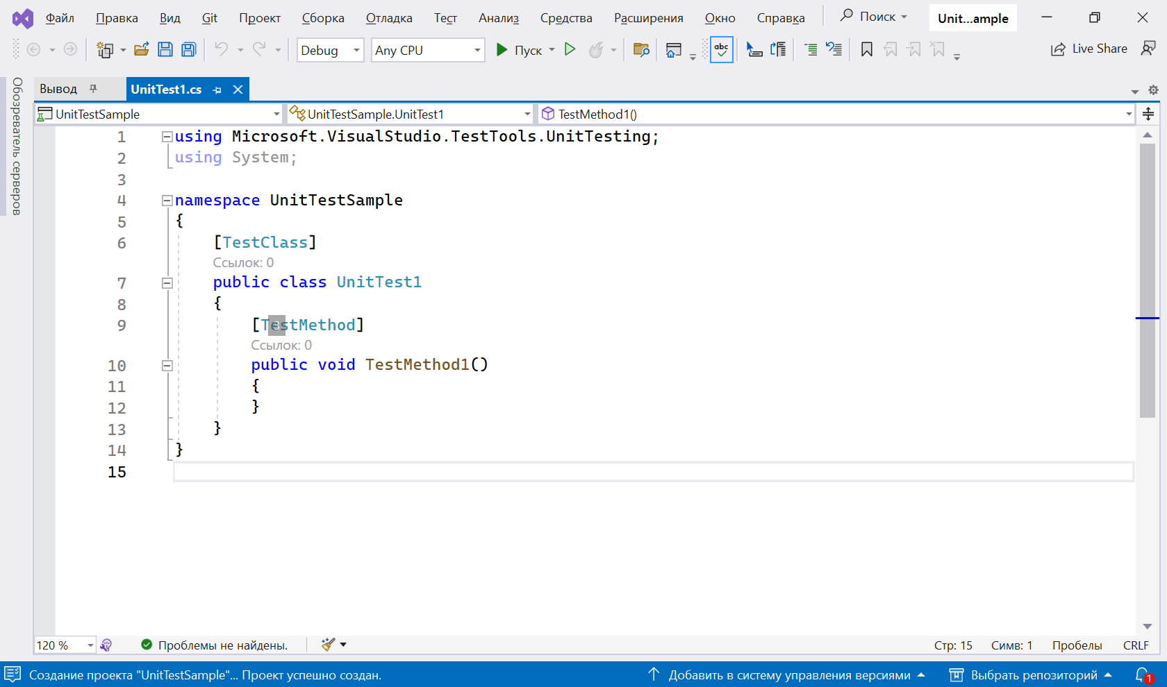
d двух вариантах:
- элементарном, в котором тест с конкретным набором входных данных запускается как отдельное приложение;
- в варианте управления данными набор тест-случаев, каждый со своими входными данными, выполняется в рамках одного приложения с автоматическим переходом от одного тест-случая к следующему.
Примеры построения тестов на основе указанных шаблонов показаны в Приложении.
2) Должны быть разработаны и включены в отчёт:
- спецификация модуля (назначение, функции, место в проектной модели),
- План тестирования с описанием тестовых случаев и обоснованием их количества и состава.
- Заключение по результатам тестирования.
Методические указания.
Допускается выбор студентом продукта, разработанного в предшествующем семестре им самим (из приведённого списка).
Допускается использовать другой шаблон для Unit-тестирования среды VS.
Выбор объекта разработки и тестирования
Объекты разработки и тестирования
 | Наименование объекта | Идентификатор | Сложность
1 | Регистратура поликлиники | БП1 | 3
2 | Отделение стационара больницы | БП2 | 6
3 | Кол-центр скорой помощи | БП4 | 3
4 | Станция МЧС | БП5 | 6
5 | Библиотека | БП6 | 6
6 | Театральная касса | БП7 | 6
7 | Детский сад | БП8 | 3
8 | Склад | БП9 | 6
9 | Кухня | БП10 | 9
10 | Магазин online | БП112 | 3
11 | Отделение банка | БП13 | 6
12 | Умный дом | БП14 | 6
13 | Жилищный кооператив | БП15 | 3
14 | Продажа авиабилетов | БП16 | 6
15 | Гостиница | БП17 | 3
16 | Метеостанция | БП18 | 6
17 | Ресторан | БП19 | 9
18 | Транспортная контора | БП20 | 3
19 | Туристическое агентство | БП21 | 6
20 | Расписание в средней школе | БП22 | 6

Критерии оценки
 | Качество программного кода: | - стиль (в т.ч.: имена, отступы и проч.) (0-2)  - структурированность (0-2) | 0-4  баллов
 | Объем реализации | - количество строк в модуле k  - количество тестовых случаев m | целое от  (k + m)/100  баллов
 | Владение теорией | Грамотность комментариев, понимание архитектуры Visual Studio, типовых проектов, принципов организации оконного интерфейса операционной системы | 0-3  баллов
 | Итого |  | 0-7 и выше

Приложение
Элементарный проект тестировани csUniTestLibrary01 (Windows 8.1):
using System;
using System.Collections.Generic;
using System.Linq;
using System.Text;
using Microsoft.VisualStudio.TestPlatform.UnitTestFramework;
//using Microsoft.VisualStudio.TestTools.UnitTesting; //VS2019

namespace csUniTestLibrary_1
{
public class UnderTest
{
public static double Calculate(double x)
{ return x * x; }
}
[TestClass]
public class UnitTest1
{
[TestMethod]
public void TestMethod1()
{
double input = 3;
double outcome;
double expected = 9;
// UnderTest underTest = new UnderTest();
// outcome = underTest.Calculate(input);
outcome = UnderTest.Calculate(input);
Assert.AreEqual(expected, outcome,0.01, "Hurra");
}
[TestMethod]
public void TestMethod2()
{
double input = 4;
double outcome;
double expected = 9;
// UnderTest underTest = new UnderTest();
outcome = UnderTest.Calculate(3);
Assert.AreEqual(expected, outcome, 0.01, "Hurra");
}
}
}

Тест, управляемый данными:
using System;
using Microsoft.VisualStudio.TestTools.UnitTesting;
using System.Data;

namespace csUnitTestP01
{
public class UnderTest
{
public static double Calculate(double x)
{ return x + x; }
}

[TestClass]
public class UnitTest1
{
private TestContext testContextInstance;

public TestContext TestContext
{
get
{
return testContextInstance;
}
set
{
testContextInstance = value;
}
}

[TestMethod]
[DeploymentItem("H:\\data.xml")]
[DataSource("Microsoft.VisualStudio.TestTools.DataSource.XML",
"H:\\Data.xml",
"Row",
DataAccessMethod.Sequential)]

public void TestMethod1()
{

double input = Convert.ToDouble(TestContext.DataRow["X"].ToString());
double outcome;
// double expected = 9;
// UnderTest underTest = new UnderTest();
// outcome = underTest.Calculate(input);
outcome = UnderTest.Calculate(input);
Assert.AreEqual(Convert.ToDouble(TestContext.DataRow["Result"].ToString()), outcome, 0.01, "Hurra");
}
}
}

Данные:
<Rows>
<Row>
<X>1</X>
<Result>2</Result>
</Row>
<Row>
<X>2</X>
<Result>4</Result>
</Row>
<Row>
<X>3</X>
<Result>6</Result>
</Row>
<Row>
<X>4</X>
<Result>8</Result>
</Row>
</Rows>

